Rigidur Estrichelement 40 PS 20 x 500 x 1500 mm, 48 St./Palette Kante: SFZ/PS/SFZ/PS; Stapelung: SSO

SAINT-GOBAIN RIGIPS

Eigenschaften

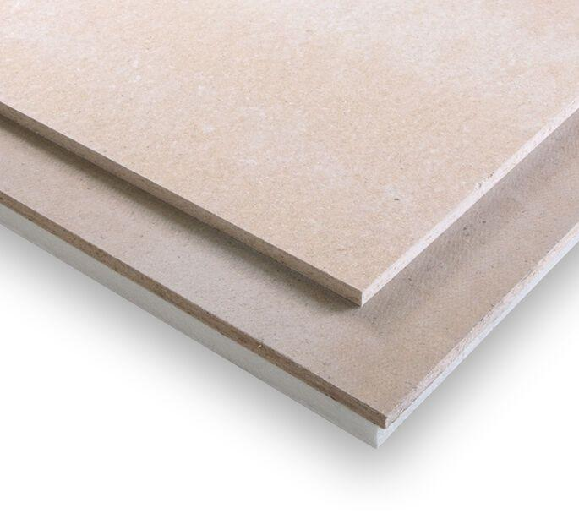

GTIN:

4002806250548

HAN:

5200444389

Werkstoff

Expandiertes Polystyrol (EPS), Gipsfaser

Breite (mm)

500,00

Höhe (mm)

40,00

Länge (mm)

1.500,00

Brandverhalten

E

EPD Deklarationsnummer

EPD-BVG-20220091-IAG1-DE

Produkt

Estrichplatte